专业培训记录
■QMS □50430

受审核方 |  | 江西添瑞高分子新材料有限公司 |  |  |  |  |  | 专业小类/  项目代码 |  | 12.01.06
教师姓名 |  | 肖志良 |  | 专业 |  | 12.01.06 |  | 培训地点 |  | 会议室
受培训人员 | 姓名 | 褚敏杰
生产工艺/  服务过程 |  | 破碎—配料—混合—熔融挤出—切割—筛分—抽检—包装—入库
关键过程及需要确认的过程及主要控制参数 |  | 关键过程：配料、熔融挤出  按照配方要求，根据配料单配料后复核；或者通过系统设置参数后，系统自动控制；监测装置进行校准  主要控制参数：温度
相关质量法律法规的要求及产品标准 |  | 聚苯乙烯(PS)片材混配料用母粒QB/T 4885-2015  塑料 粉状酚醛模塑料 第3部分：选定模塑料的要求 GB/T 1404.3-2008  QB/T 1648-1992聚乙烯着色母料  QB/T 2893-2007聚丙烯纤维用色母料  QB/T 2894-2007丙烯腈-丁二烯-苯乙烯（ABS）色母料
检验和试验项目及要求(如有型式试验要求,要进行说明) |  | 1、执行标准：聚乙烯着色母料、丙烯腈-丁二烯-苯乙烯（ABS）色母料  2、出厂检验项目：外观、水分、分散性、含水率、熔融指数和色差值等，部分特殊要求的色母粒或改性塑料还应检验阻燃效果、表面电阻率等。  3、型式试验项目：镉、汞、铅、锑等重金属的含量。  4、需要控制的是：挤出温度、喂料速度
其它相关知识 |  | /
填表人  (专业人员) |  | 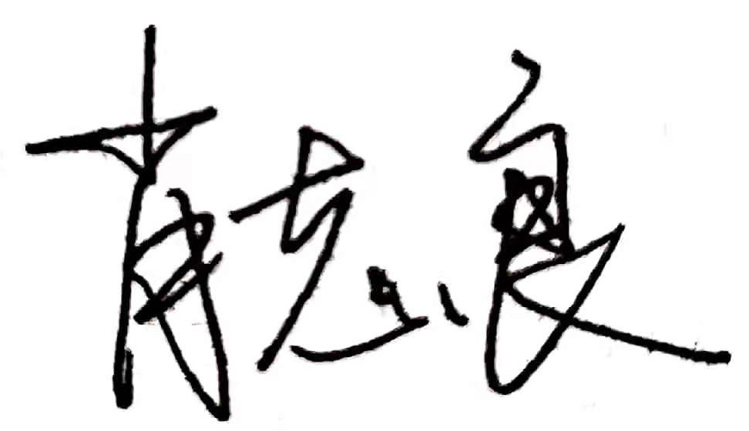 |  |  | 日期 |  |  |  | 2022.8.14
审核组长 |  | 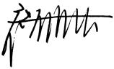 |  |  | 日期 |  |  |  | 2022.8.14

注：如有其他培训内容或空格不够可另加附页
专业培训记录
EMS
受审核方 |  | 江西添瑞高分子新材料有限公司 |  |  |  |  |  | 专业小类/  项目代码 |  | 12.01.06
教师姓名 |  | 肖志良 |  | 专业 |  | 12.01.06 |  | 培训地点 |  | 会议室
受培训人员 | 姓名 | 褚敏杰
生产工艺/  服务过程 |  | 破碎—配料—混合—熔融挤出—切割—筛分—抽检—包装—入库
重要环境因素及控制措施 |  | 重要环境因素：固（危）废、噪声排放、粉尘排放、潜在火灾  通用措施——  制定目标、指标，编制运行控制文件，运行控制；一旦发生按相关应急预案执行。  固（危）废——  一般固废集中收集外售；危废委托有资质单位回收；  噪声排放——  选用低噪声设备，合理布局，隔声减震，厂房隔音；  潜在火灾——  设备、电路定期检修、检查，人员持证上岗；配置消防器材、做好火灾预防措施；  粉尘/废气排放——  配置环保设施（吸/除尘、废气吸附），达标排放。
相关环境法律法规的要求及产品标准 |  | 中华人民共和国环境保护法  中华人民共和国环境噪声污染防治法  中华人民共和国大气污染防治法  中华人民共和国水污染防治法  《中华人民共和国水污染防治法》实施细则  中华人民共和国固体废物污染环境防治法  中华人民共和国节约能源法
环境监测报告（适用时） |  | 年度
其它相关知识 |  | /
填表人  (专业人员) |  |  |  |  | 日期 |  |  |  | 2022.8.14
审核组长 |  |  |  |  | 日期 |  |  |  | 2022.8.14

注：如有其他培训内容或空格不够可另加附页

